Математика
Тема. Алгоритм письменного умножения на однозначное число.
Цель: усвоить алгоритм письменного умножения на однозначное число, упражняться в нахождении значений выражений;
развивать вычислительные навыки, логическое мышление;
углублять знания детей о космосе, космических полетах, планетах Солнечной системы;
воспитывать познавательный интерес к урокам математики.
Оборудование: таблица «Алгоритм умножения на однозначное число», карточки для работы в группах,
- Организация класса
Сегодня мы скучать не будем,
Про лень, тоску мы позабудем,
Мы оторвёмся от Земли туда,
Где бороздят просторы корабли,
Где вечный мрак, спокойствие Вселенной,
В то место, что зовётся Солнечной системой.

- Объявление темы урока
– У нас сегодня необычный урок – урок-путешествие.
Создание ситуации успеха
Дети, хлопая в ладоши, проговаривают: «У нас все получится!», «У меня все получится!»
А куда мы отправимся?
Угадайте, выполнив задание. Найдите число:
75:5
+57
:6
+30
:6
Тема урока «Путешествие в космос». Умножение на однозначное число.
– Мы отправляемся в космос. Откройте тетради, запишите число, классная работа.
– Чем мы займемся на уроке?
– Сегодня мы должны усвоить алгоритм письменного умножения на однозначное число, умение решать задачи, находить периметр фигур, повторим сведения о планетах Солнечной системы.

- Актуализация опорных знаний.
Сначала вам нужно пройти космическую подготовку. Вспомним.
– Сколько планет в Солнечной системе?
– Давайте вспомним названия планет Солнечной системы. (Меркурий, Венера, Земля, Марс, Юпитер, Сатурн, Уран, Нептун).
1. Математический диктант.
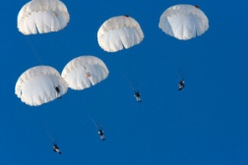
- Космонавт должен уметь прыгать с парашюта.
- Кто из вас быстро и правильно решит примеры?
2х40 20х3 30х3
500х2 100:2 100:50
90:9 6х8 8х7

2. Круговые примеры.
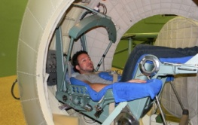
- Следующее испытание - центрифуга.
Центрифуга ЦФ-18 – сложное инженерное сооружение, где моделируются перегрузки, которые испытывают на себе космонавты при старте космического корабля на орбиту и возвращении на Землю.
Будущие космонавты должны научиться выносить перегрузки на пределе человеческих возможностей. Решите круговые примеры.
16х5 70:2 200-130
400:2 80х5 35:35 1х16

3. Устное решение задач
- Земля вращается вокруг Солнца 365 суток, а Марс на 320 суток больше. Сколько суток вращается Марс вокруг Солнца?
- Уран и Сатурн – окольцованные планеты. Уран имеет 27 спутников и 11 колец. У Сатурна спутников на 20 больше, а колец на 3 меньше. Сколько спутников и колец у Сатурна?
- Ю.А. Гагарин пробыл в космосе 1 ч 48 минут. Сколько минут продолжался его полет? 1 ч 48 мин = 108 мин
- В древности было известно, что у самой большой планеты – Юпитера – существует 4 спутника. Но это оказалось лишь ¼ частью обнаруженных спутников. Сколько спутников у Юпитера?
- Свет от Солнца до Земли идет 8 и 1/3 минуты. За сколько секунд солнечный свет достигнет Земли?

– Молодцы, космическая подготовка завершена.
– Что вы узнали, выполнив это задание?
- Изучение нового материала
  - Объяснение учителя
Чтобы ориентироваться в космосе, нужно следовать правилам, законам, продуманному плану полета, алгоритму определенных действии.
Вот и в нашем полете нужно выработать и следовать определенному алгоритму.
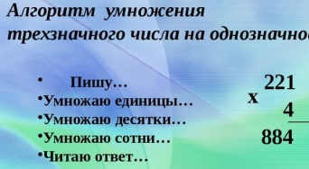
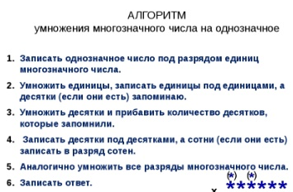

  - Практическая работа (фронтально)
Решение примеров на умножение на однозначное число.
Упражнение 44
  - Нахождение значений составных выражений
Фронтально: (655 – 478) · 3
  - Работа в парах.
Упражнение 45 (2)
(215 – 127) · 8 (140 + 283) · 2 (516 – 389) · 3
  - Руханка (физкульминутка)
Упражнение «Вращение для тех…»
Учитель говорит: «Вращение для тех, кто родился (называет созвездие).
- Закрепление знаний.
  - Работа над задачей
Настоящим космонавтам необходимо просчитать свой маршрут.
По подсчётам учёных полёт от Земли к Венере и обратно составит 505 дней, а от Земли до Марса и обратно на 139 дней меньше, чем на Венеру и обратно. За сколько дней можно преодолеть расстояние от Земли до Марса и обратно два раза?
  - Работа в группах по таблицам.
№ | Название планеты | Диаметр планеты в км | Расстояние от Солнца в млн. км.
1. | Меркурий | 4 880 | 58
2. | Венера | 12 100 | 108
3. | Сатурн | 116 000 | 1 426
4. | Марс | 6 800 | 227
5. | Юпитер | 140 000 | 777
6. | Земля | 12 742 | 150
7. | Уран | 50 800 | 2 869
8. | Нептун | 48 600 | 4 496
№ | Название планеты | Температура  на планете | Кол-во спутников
1. | Меркурий | + 430 | –
2. | Венера | + 500 | –
3. | Земля | + 30 | 1
4. | Марс | – 23 | 2
5. | Юпитер | – 160 | 67
6. | Сатурн | – 150 | 63
7. | Уран | – 220 | 27
8. | Нептун | – 210 | 14
Запишите ответы на вопросы.
Какая планета самая далекая?
Ближайшая? _______________
Большая? _______________
Маленькая? _______________
Горячая? _______________
Холодная? _______________
Медлительная? _______________
Быстрая? _______________
Больше всего имеет спутников? ___________
  - Геометрический материал. Периметр фигур.
Во Вселенной огромное количество звёзд. Они находятся на различном расстоянии от Земли, имеют разную температуру. Сейчас мы узнаем, какого цвета самые горячие звезды.
– Рассмотрите геометрические фигуры.
– Найдите периметр каждой фигуры.
(У детей индивидуальные карточки с фигурами)
Вычисление периметров фигур:
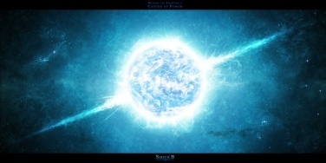
Белая – 26 см
(5+8)·2=26
Голубая – 24 см
(9+3)·2=24
Желтая – 30 см
(8+ 7)·2=30
Оранжевая – 34 см
(9+8)·2=34
– Назовите фигуру меньшего периметра.
– Самые горячие звезды имеют голубой цвет.
Самой яркой звездой ночного неба во Вселенной является Сириус .

- Подведение итога.
«Предложения с открытым концом»
- От этого урока я получил…
- Я могу себя (одноклассников) похвалить за …
- Меня удивило …
- Этот урок был нужен …
- Мне было тяжело …
- Я научился …
Упражнение «Мы – молодцы»
Дети, хлопая в ладоши, проговаривают: «Мы – молодцы!», «Я – молодец!»

